２．高齢者介護施設と感染対策
１）注意すべき主な感染症
① 入所者及び職員にも感染が起こり、媒介者となる感染症
集団感染を起こす可能性がある感染症として、インフルエンザ、結核、ノロウイルス感染症、腸管出血性大腸菌感染症、痂皮型疥癬(ノルウェー疥癬とも言われる) 肺炎球菌感染症、レジオネラ症（媒介はしない）などがあります。
② 健康な人に感染を起こすことは少ないが、感染抵抗性の減弱した人に発生する感染症
高齢者介護施設で集団感染の可能性がある感染症として、ＭＲＳＡ感染症、緑膿菌感染症などがあります。
③ 血液、体液を介して感染する感染症
集団感染に発展する可能性が少ない感染症として、肝炎（Ｂ型、Ｃ型）、ＡＩＤＳなどがあります。

２）感染対策の基礎知識
感染症対策の柱として、以下の３つが挙げられます。
① 感染源の排除
② 感染経路の遮断
③ 宿主（人間）の抵抗力の向上

(1) 感染源
感染症の原因となる微生物（細菌、ウイルスなど）を含んでいるものを感染源といい、次のものは感染源となる可能性があります。
① 排泄物（嘔吐物・便・尿 など）
② 血液・体液・分泌物（喀痰・膿み など）
③ 使用した器具・器材（刺入・挿入したもの）
④ 上記に触れた手指で取り扱った食品 など

①、②、③は、素手で触らず、必ず手袋を着用して取り扱いましょう。
また、手袋を脱いだ後は、手洗い、手指消毒が必要です。
⇒ 手洗いや手指の消毒は、標準的予防措置（策）（スタンダード・プレコーション＊Ｐ５ (4)参照）の中でも特に重要です。

(2) 感染経路の遮断
感染経路には、① 空気感染、② 飛沫感染、③ 接触感染、及び針刺し事故などによる④ 血液媒介感染などがあります。感染経路に応じた適切な対策をとりましょう。
感染経路の遮断とは、次の３点です。
① 感染源（病原体）を持ち込まないこと
② 感染源（病原体）を拡げないこと ②は、施設内での二次感染予防であり、重要です。
③ 感染源（病原体）を持ち出さないこと
そのためには、手洗いの励行、うがいの励行、環境衛生が重要となります。
また、血液・体液・分泌物・排泄物などを扱うときは、手袋を着用するとともに、これらが飛び散る可能性のある場合に備えて、使い捨てマスクやエプロン・ガウンの着用についても検討しておくことが必要です。→ 標準的予防措置（策）（スタンダード・プレコーション＊Ｐ５ (4)参照）

表１ 主な感染経路と原因微生物
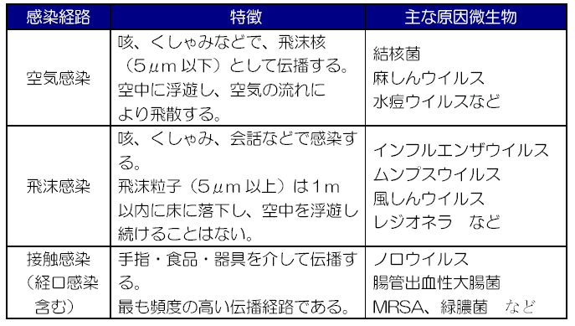
高齢者介護施設における感染症は、施設内でまったく新規に発生することはまれであると考えられます。つまり、新規入所者（高齢者介護施設に併設のショートステイ、デイサービスセンター利用者も含む）、職員、面会者などが施設外で罹患して施設内に持ち込むことが多いのです。したがって、高齢者介護施設における感染対策では、施設の外部から感染症の病原体を持ち込まないようにすることが重要です。

具体的には、「新規の入所者（高齢者介護施設に併設のショートステイ、デイサービスセンター利用者も含む）への対策」と「職員、委託業者、面会者、ボランティア、実習生などに対する対策」が重要となります。
中でも職員は、入所者と日常的に長時間接するため、特に注意が必要です。日常から健康管理を心がけるとともに、感染症に罹患した際には休むことができる職場環境づくりも必要です。
また、定期的に活動するボランティアや、頻繁に面会に来られる家族にも、同様の注意が必要です。
図１ 高齢者介護施設における感染対策
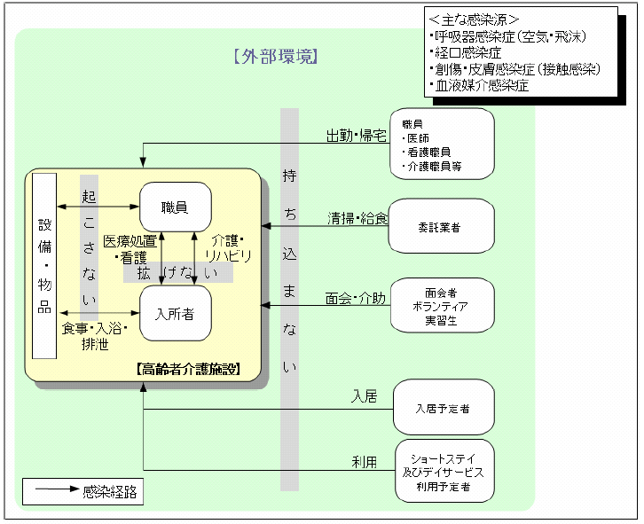

(3) 高齢者の健康管理
【入所時の健康状態の把握】
入所時点での健康状態を確認することが必要です。入所時の健康診断を行うほか、主治医から「老人健康診査表」などを提出してもらう方法もあります。また、感染症に関する既往歴などについても確認します。
基本的には、感染症既往者の入所は感染管理上、特に問題はありませんので、既往のある入所申込者に、不利益が生じないように配慮する必要があります。

【入所後の健康管理】
健康状態を把握するためには、栄養状態の把握（総蛋白質、アルブミンの値などを指標とする）、食事摂取状況（体重測定による）や、定期的なバイタルサイン測定などが有効です。これらの指標から異常の兆候を発見して、早めに対応することにより、抵抗力を保持することが可能となります。
また、入所者の健康状態を記録し、早期に体調の悪い人がいないかを把握することが必要です。
次のような症状をチェックし、記録しましょう。
① 吐き気・嘔吐の有無、回数及び内容(性状)、量
② 下痢の有無、性状・回数
③ 発熱時の体温

感染症を発見しやすくするために、発生の状況を定期的に分析することにより、「日常的な発生状況」を把握しておき、「現時点での発生状況」との比較を行いましょう。
インフルエンザなどの予防接種については、感染防止及び重症化予防のため、入所者及び家族の理解を求め、効果的に接種が受けられるような配慮が必要です。

(4) 標準的予防措置（策）（スタンダード・プレコーション）
感染対策の基本は、① 感染させないこと、② 感染しても発症させないこと、すなわち、感染制御であり、適切な予防と治療を行うことが必要です。
そのためには、(2)（Ｐ２）で述べたように、① 病原体を持ち込まない、② 病原体を拡げない、③ 病原体を持ち出さないことが重要です。その基本となるのは、標準的予防措置（策）（スタンダード・プレコーション）と感染経路別予防策です。
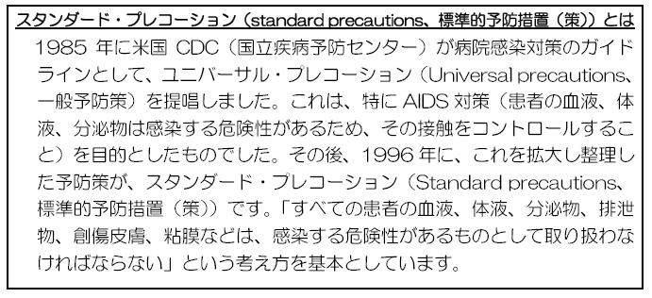
標準的予防措置（策）は、病院の患者だけを対象としたものではなく、感染一般に適用すべき方策であり、高齢者介護施設においても取り入れる必要があります。
上記のように「血液、体液、分泌物、排泄物、創傷皮膚、粘膜など」の取り扱いを対象としたものですが、高齢者介護施設では、特に排泄物の処理の際に注意が必要になります。
標準的予防措置（策）の具体的な内容としては、手洗い、手袋の着用をはじめとして、マスク・ゴーグルの使用、エプロン・ガウンの着用と取り扱いや、ケアに使用した器具の洗浄・消毒、環境対策、リネンの消毒などがあります。

